**Integrantes:** Johnatan Garzón, Sandra Niño

**Informe proyecto final: ETS-IA, Sistema basado en el conocimiento**

Cada día, más de un millón de personas contraen una enfermedad de transmisión sexual. Estas tienen efectos profundos en la salud sexual y reproductiva en todo el mundo y figuran entre las cinco categorías principales por las que los adultos buscan atención médica. En los países desarrollados se utilizan ampliamente pruebas de diagnóstico de ETS muy precisas. Sin embargo, en otros países dichas pruebas no están disponibles, entonces el saber qué enfermedad se tiene, el seguimiento y el tratamiento de la misma son difíciles. Por ende, fue de interés realizar un proyecto sobre las enfermedades de transmisión sexual. El proyecto de Inteligencia artificial es un sistema basado en el conocimiento donde a partir de una serie de síntomas de una persona se puede dar un acercamiento a las posibles enfermedades de transmisión sexual (ETS) que esta pueda tener.

Para esto, se realizó un sistema basado en reglas utilizando Drools, el cual es un sistema de gestión de reglas de negocio (BRMS) que utiliza un motor de reglas basado en razonamiento hacia adelante y hacia atrás. Para nuestro caso, nos conviene que el razonamiento sea hacia adelante debido a que la finalidad es diagnosticar, entonces la idea es que las condiciones de las reglas hagan match con los síntomas(la base de hechos) y poder dar una conclusión, es decir, el diagnóstico de la posible enfermedad de transmisión sexual.

Las enfermedades de transmisión sexual tenidas en cuenta fueron clamidia, herpes genital, VIH, gonorrea, hepatitis, tricomoniasis.

La interfaz de usuario es la siguiente:

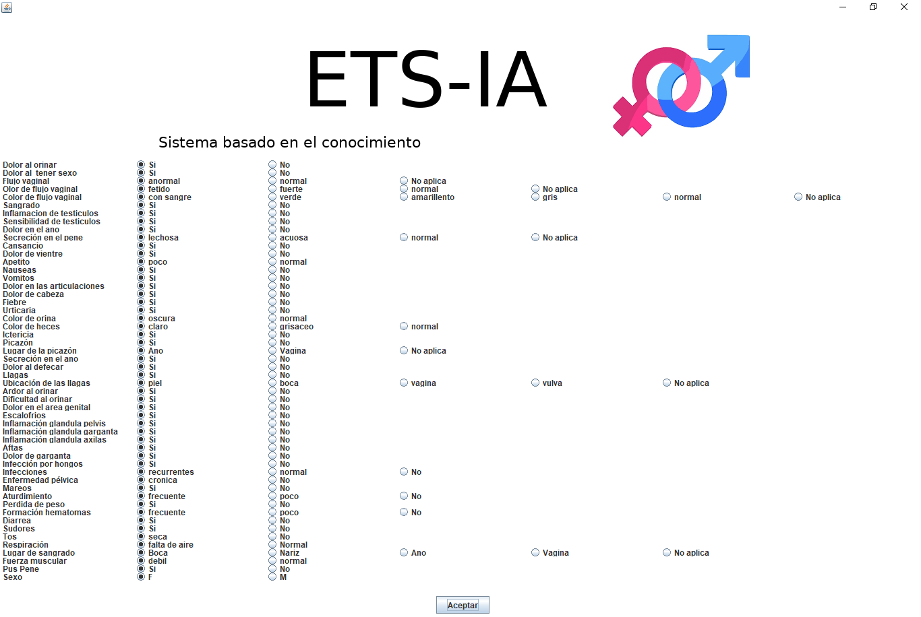

Al undir el boton “Aceptar”, se muestra una ventana con los resultados del análisis:

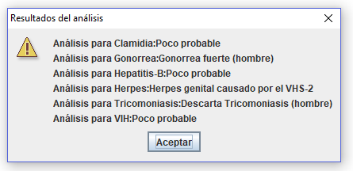

La formulación de las reglas siguen el siguiente esquema:

**Estado:** Todos los posibles síntomas de una enfermedad, que variarán según cada persona.

**IF** estado y los síntomas relacionados a una enfermedad **THEN** cambia el diagnóstico de una persona, el cual variará entre estar sano, padecer una enfermedad en 2 grados(fuerte y leve) o descartar esa enfermedad.

El estándar de **Drools** para realizar las reglas es la siguiente:

**rule**<nombre de la regla>

**when** <condiciones>

**then** <acciones>

end

Las reglas utilizadas para el proyecto son las siguientes:

**rule "Clamidia preocupante-mujer"**

**when**

persona: Persona(sexo==”F”,dolor Orinar== "Si", dolor Sexo == "Si", flujo Vaginal=="anormal", color Flujo== "con sangre", dolor Vientre== "Si", olor Flujo== "fuerte", sangrado== "Si", (lugar Sangrado== "vagina" || lugarSangrado== "ano"), dolor Ano==Si",secreción Ano=="Si")

**then**

persona.setDiagnostico("Clamidia preocupante (Mujer)");

end

**rule "Clamidia preocupante-hombre"**

**when**

persona: Persona(sexo==”M”,dolor Orinar== "Si", dolor Sexo == "Si", sangrado== "Si",

lugar Sangrado== "ano", dolor Ano== "Si", secrecion Ano=="Si", pus Pene=="Si", secreción Pene=="lechosa", sensibilidad Testiculos=="Si", inflamacion Testiculos=="Si")

**then**

persona.setDiagnostico("Clamidia preocupante (Hombre)");

end

**rule "Clamidia leve-mujer"**

**when**

persona: Persona(sexo==”F”,dolor Orinar== "Si", dolor Sexo == "Si", flujo Vaginal=="anormal", color Flujo== "amarillento", dolor Vientre== "Si", olor Flujo== "fuerte", sangrado== "No", dolor Ano== "Si", secreción Ano=="No")

**then**

persona.setDiagnostico("Clamidia leve (Mujer)");

end

**rule "Clamidia leve-hombre"**

**when**

persona: Persona(sexo==”M”,dolor Orinar== "Si", dolor Sexo == "Si", sangrado== "No", dolor Ano== "Si", secreción Ano=="Si", pus Pene== "Si",secreción Pene == "acuosa", sensibilidad Testículos=="Si",inflamacion Testiculos =="Si")

**then**

persona.setDiagnostico("Clamidia leve (Hombre)");

end

**rule "Descarta clamidia-mujer"**

**when**

persona: Persona(sexo==”F”,dolor Orinar== "No", dolor Sexo == "No", flujo Vaginal=="normal", color Flujo== "normal", dolor Vientre== "No", olor Flujo== "normal", sangrado== "No", dolor Ano== "No", secreción Ano=="No")

**then**

persona.setDiagnostico("Descarta Clamidia (Mujer)");

end

**rule "Descarta clamidia-hombre"**

**when**

persona: Persona(sexo==”M”,dolor Orinar== "No", dolor Sexo == "No", sangrado== "No", dolor Ano== "No", secreción Ano=="No", pus Pene== "No", sensibilidad Testículos=="No", inflamación Testiculos =="No")

**then**

persona.setDiagnostico("Descarta Clamidia(Hombre)");

end

**rule "Gonorrea fuerte-mujer"**

**when**

persona: Persona(sexo==”F”,dolor Orinar=="Si", ardor Orinar=="Si", flujo vaginal =="anormal", color Flujo=="amarillento", sangrado=="Si", lugar Sangrado=="vagina", picazon== "Si", lugar Picazon== "ano", secrecion Ano=="Si", dolor Defecar=="Si")

**then**

persona.setDiagnostico("Gonorrea fuerte(Mujer)");

end

**rule "Gonorrea leve-mujer"**

**when**

persona: Persona(sexo==”F”,dolor Orinar=="Si", ardor Orinar=="Si", flujo Vaginal=="anormal", color Flujo=="amarillento", sangrado=="Si", lugar Sangrado=="vagina", picazon== "No",secrecion Ano=="No", dolor Defecar=="No")

**then**

persona.setDiagnostico("Gonorrea leve(mujer)");

end

**rule "Descarta Gonorrea-mujer"**

**when**

persona: Persona(sexo==”F”,dolor Orinar=="No", ardor Orinar=="No", (flujo Vaginal=="normal"||flujo Vaginal=="No aplica"), (color Flujo=="normal"||color Flujo=="No aplica"), sangrado=="No", picazon=="No", secrecion Ano=="No", dolor Defecar=="No")

**then**

persona.setDiagnostico("Descarta Gonorrea (mujer)");

end

**rule "Gonorrea fuerte- hombre"**

**when**

persona: Persona(sexo==”M”,dolor Orinar=="Si", ardor Orinar=="Si", secrecion Pene=="lechosa",pus Pene== "Si",sensibilidad Testículos=="Si", inflamación Testículos =="Si", inflamación Glándula Garganta=="Si")

**then**

persona.setDiagnostico("Gonorrea fuerte (hombre)");

end

**rule "Gonorrea leve- hombre"**

**when**

persona: Persona(sexo==”M”,dolor Orinar=="Si", ardor Orinar=="Si", secrecion Pene=="lechosa", pus Pene== "No",sensibilidad Testículos=="No", inflamación Testículos=="No", inflamación Glándula Garganta=="Si")

**then**

persona.setDiagnostico("Gonorrea leve (hombre)");

end

**rule "Descarta Gonorrea- hombre"**

**when**

persona: Persona(sexo==”M”,dolor Orinar=="No", ardor Orinar=="No", pus Pene == "No", sensibilidad Testiculos=="No", inflamación Testículos=="No", inflamación Glándula Garganta=="No")

**then**

persona.setDiagnostico("Descarta Gonorrea (hombre)");

end

**rule "Hepatitis B- fuerte"**

**when**

persona: Persona(cansancio=="Si", dolor Vientre=="Si", apetito=="poco", nauseas=="Si", vomitos=="Si", dolor Articulaciones=="Si", dolor Cabeza=="fuerte", fiebre=="Si", urticaria=="Si", color Orina=="oscura", (color Heces=="claro"|| color Heces=="grisaceo"), ictericia=="Si")

**then**

persona.setDiagnostico("Hepatitis B- fuerte");

end

**rule "Hepatitis B- Leve"**

**when**

persona: Persona(cansancio=="Si", dolor Vientre=="No", apetito=="normal", nauseas=="Si", vomitos=="No", dolor Articulaciones=="Si", dolor Cabeza=="No", fiebre=="No", urticaria=="No", color Orina=="oscura", color Heces=="claro", ictericia=="Si")

**then**

persona.setDiagnostico("Hepatitis B- Leve");

end

**rule "Descarta hepatitis"**

**when**

persona: Persona(cansancio=="No", dolor Vientre=="No", apetito=="normal", nauseas=="No", vomitos=="No", dolor Articulaciones=="No", dolor Cabeza=="No", fiebre=="No", urticaria=="No", color Orina=="normal",color Heces=="normal", ictericia=="No")

**then**

persona.setDiagnostico("Descarta Hepatitis ");

end

**rule "Herpes genital fuerte"**

**when**

persona: Persona(llagas=="Si",ubicación Llagas=="vagina", ardor Orinar=="Si", dificultad Orinar=="Si", picazon=="Si", lugar Picazon=="vagina", dolo rArea Genital=="Si")

**then**

persona.setDiagnostico("Herpes genital fuerte");

end

**rule "Herpes genital leve"**

**when**

persona: Persona(llagas=="Si", ubicación Llagas=="vulva",ardor Orinar=="No", dificultad Orinar=="No", picazon=="Si", lugar Picazon=="vagina", dolor Area Genital=="Si")

**then**

persona.setDiagnostico("Herpes genital leve");

end

**rule "Herpes genital VHS-2"**

**when**

persona: Persona((inflamación Glándula Pelvis=="Si"|| inflamación Glándula Garganta =="Si"|| inflamación Glándula Axilas=="Si"), fiebre=="Si", escalofríos=="Si",

dolor Cabeza=="Si", cansancio=="Si")

**then**

persona.setDiagnostico("Herpes genital causado por el VHS-2");

end

**rule "Descarta herpes genital"**

**when**

persona: Persona(llagas=="No", ardor Orinar=="No", dificultad Orinar=="No", picazón=="No", dolor Área Genital=="No")

**then**

persona.setDiagnostico("Descarta Herpes genital");

end

**rule "Tricomoniasis fuerte-mujer"**

**when**

persona: Persona(sexo==”F”,flujo Vaginal=="anormal", (color Flujo=="verde"|| color Flujo =="amarillento" || color Flujo=="gris"), olor Flujo=="fétido", sangrado=="Si", lugar Sangrado=="vagina", picazon=="Si", lugar Picazon=="vagina", dolorSexo=="Si")

**then**

persona.setDiagnostico("Tricomoniasis fuerte(mujer)");

end

**rule "Tricomoniasis leve- mujer"**

**when**

persona: Persona(sexo==”F”,flujo Vaginal== "anormal",(color Flujo=="verde"|| color Flujo=="amarillento" || color Flujo=="gris"), olor Flujo=="fuerte", sangrado=="No", picazon=="Si", lugar Picazon=="vagina", dolor Sexo=="No")

**then**

persona.setDiagnostico("Tricomoniasis leve(mujer)");

end

**rule "Descarta Tricomoniasis-mujer"**

**when**

persona: Persona(sexo==”F”,(flujo Vaginal=="normal"||flujo Vaginal=="No aplica"), (color Flujo=="normal"||color Flujo=="No aplica"), (olor Flujo=="normal"|| olor Flujo=="No aplica"),

sangrado=="No", picazon=="No", dolorSexo=="No")

**then**

persona.setDiagnostico("Descarta Tricomoniasis(mujer)");

end

**rule "Tricomoniasis fuerte- hombre"**

**when**

persona: Persona(sexo==”M”,dolor Sexo=="Si", dolor Orinar=="Si", ardor Orinar=="Si", secreción Pene=="lechosa", inflamación Testículos=="Si")

**then**

persona.setDiagnostico("Tricomoniasis fuerte (hombre)");

end

**rule "Descarta Tricomoniasis-hombre"**

**when**

persona: Persona(sexo==”M”, dolor Sexo=="Si", dolor Orinar=="Si", ardor Orinar=="Si", secreción Pene=="lechosa", inflamación Testículos=="Si")

**then**

persona.setDiagnostico("Descarta Tricomoniasis (hombre)");

end

**rule "VIH fuerte"**

**when**

persona: Persona (aftas=="Si", dolor Garganta=="Si", infeccion Hongos=="Si", enfermedad Pelvica=="cronica", infecciones=="recurrentes", cansancio=="Si", mareos=="Si", dolor Cabeza=="Si", pérdida Peso=="Si", formación Hematomas=="frecuente", diarrea=="Si", fiebre=="Si", sudores=="Si", (inflamación Glándula Pelvis=="Si"|| inflamación Glándula Garganta=="Si"|| inflamación Glándula Axilas=="Si"), tos=="seca", respiración=="falta de aire", llagas=="Si", (ubicación Llagas=="piel" || ubicacion Llagas=="boca"), sangrado=="Si", (lugar Sangrado=="boca"|| lugar Sangrado=="ano" || lugarSangrado=="vagina"), fuerza Muscular=="debil" )

**then**

persona.setDiagnostico("VIH fuerte");

end

**rule "VIH leve"**

**when**

persona: Persona (aftas=="No", dolor Garganta=="Si", infeccion Hongos=="Si", infecciones=="recurrentes", cansancio=="Si", mareos=="Si", dolor Cabeza=="Si", pérdida Peso=="No", formación Hematomas=="poco", diarrea=="No", fiebre=="Si", sudores=="Si",

(inflamación Glándula Pelvis=="Si"|| inflamación Glándula Garganta=="Si"|| inflamación Glándula Axilas=="Si"), tos=="seca", respiración=="falta de aire", llagas=="Si",( ubicación Llagas=="piel" || ubicacion Llagas=="boca"), sangrado=="No", fuerza Muscular=="débil" )

**then**

persona.setDiagnostico("VIH Leve");

end

**rule "Descarta VIH"**

**when**

persona: Persona (aftas=="No", dolor Garganta=="No", infeccion Hongos=="No", cansancio=="No", mareos=="No", dolor Cabeza=="No", perdida Peso=="No", formacion Hematomas=="No", diarrea=="No", fiebre=="No", sudores=="No", inflamacion Glandula Pelvis=="No", inflamacionGlandulaGarganta=="No", inflamacion Glandula Axilas == "No" , respiracion=="Normal", llagas=="No", sangrado=="No", fuerza Muscular=="normal" )

**then**

persona.setDiagnostico("Descarta VIH");

end